基本信息 |  |  |  |  |  |  |  |  |  |  |  |  |  |  |  |  |  | 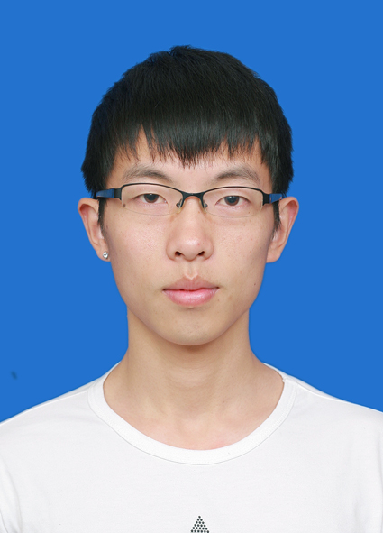
姓名： | 王丹东 |  |  |  | 性别： |  | 男 |  |  |  |  | 出生日期： |  |  |  | 1991.10.9
民族： | 汉 |  |  |  | 证件号： |  | 330184199110094539 |  |  |  |  | 婚姻状况： |  |  |  | 未婚
手机： | 15168483231 |  |  |  | E-mail： |  | 240861544@qq.com |  |  |  |  | 籍贯： |  |  |  | 浙江杭州
时间 |  | 学历 |  |  |  | 院校 |  |  | 专业
2010-2014 |  | 本科 |  |  |  | 中南林业科技大学 |  |  | 计算机
2014-至今 |  | 硕士 |  |  |  | 杭州电子科技大学 |  |  | 计算机
求职意向
面试岗位 |  |  |  |  |  |  |  | 期望工作地点
研发工程师 |  |  |  |  |  |  |  | 杭州、北京
语言能力 |  |  | 英语六级448分
个人技能及获奖证书
个人技能 |  |  |  | 熟悉C++，C#,Python，熟悉Mysql数据库，熟悉一些常用智能算法和优化算法。
获奖情况 |  |  |  | 1.2016年华为精英挑战赛杭厦赛区二等奖（杭厦8强）  2.成功参加2013湖南省蓝狐杯大学生ACM程序设计竞赛  3.在校多次获得三等学业奖学金
工作经历1
项目时间 |  |  |  | 2015/03-2015/11
工作地址 |  |  |  | 杭州义益钛迪信息技术有限公司 |  |  |  |  |  |  |  |  | 角色 |  | 负责人
项目名称：BMS管理系统
为监控机房蓄电池的使用状况，负责开发了UPS蓄电池分布式上位机管理系统，通过学习国内外现有蓄电池监控软件，负责了整个软件的设计开发。
（1）负责数据的读取模块：和下位机之间通过UDP通信，通信时数据包格式选用modbus协议，后台通过多线程进行数据请求和接受；
（2）负责数据的业务逻辑分析模块：通过智能算法进行蓄电池内阻预测；
（3）负责数据的存储功能：使用Mysql数据库，利用索引优化查询；使用连接池技术优化系统性能；
（4）负责平台的界面设计；
（5）使用MFC搭建了一个蓄电池仿真模型，基于socket通信，对modbus请求进行回复，用于软件调试。

工作经历2
项目时间 |  |  |  | 2015/11-2016/2
工作地址 |  |  |  | 杭州电子科技大学 |  |  |  |  |  |  | 角色 |  |  | 负责人
项目名称：基于拉勾网的求职数据分析系统（爬虫）
使用Python语言开发，通过拉勾网平台的API获取职位数据，最后通过数据统计可以给求职者提供一些参考信息

（1）对部分缺失的数据进行二次爬取（基于HTML），提高了数据的完整性；
（2）利用生产者消费者模式将单线程爬取变为多线程爬取，将原来近3个小时的爬取时间缩短到25分钟内；
（3）进行了数据清洗、整理；
（4）利用Tkinter包进行图形界面开发；
（5）使用matplotlib包进行图表化数据显示。
实习经历
项目时间 |  |  |  | 2016/2-2016/4
工作地址 |  |  |  | 杭州诺创科技有限公司 |  |  |  |  |  | 角色 |  |  |  |  |  |  | 研发工程师
项目名称：语音医疗项目
该项目是主要为医患服务开发的，将医生从手写药单和医嘱中解放出来。
- 主要负责语音识别中FST模块
- 整理医疗数据

附件：
基于拉勾网的求职数据分析系统（爬虫）
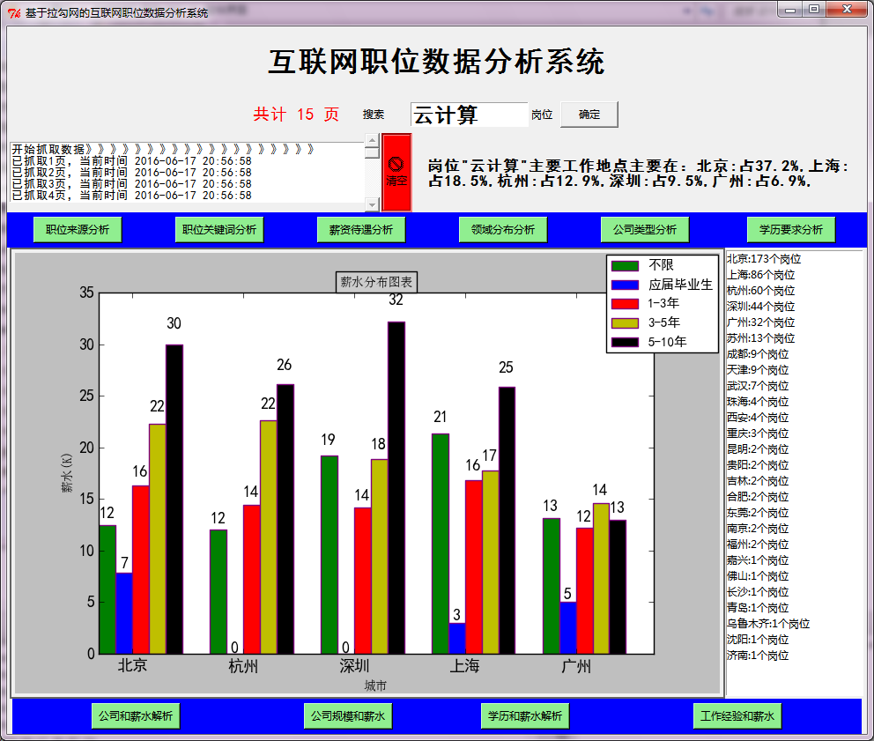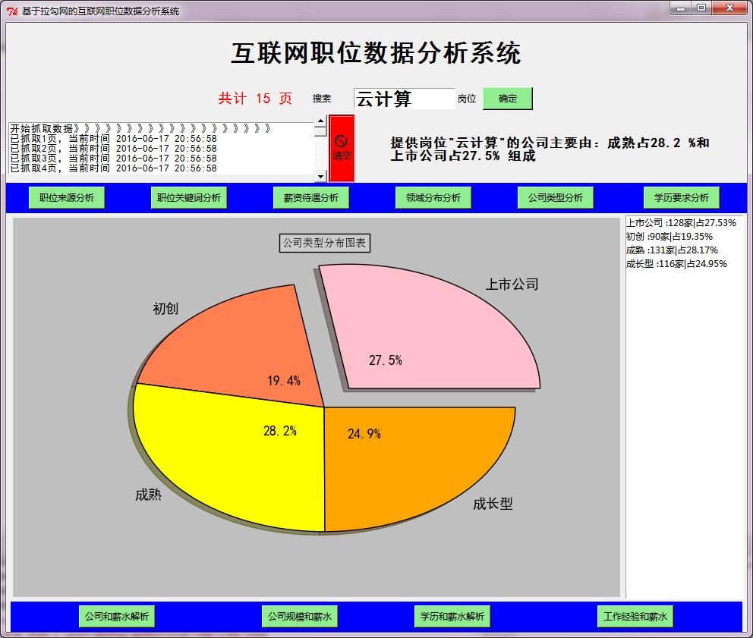

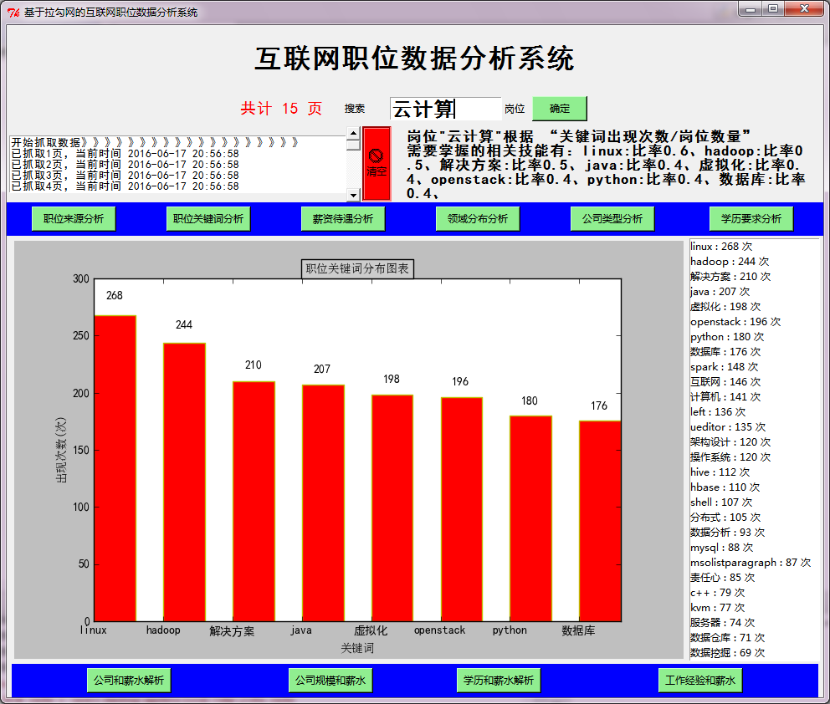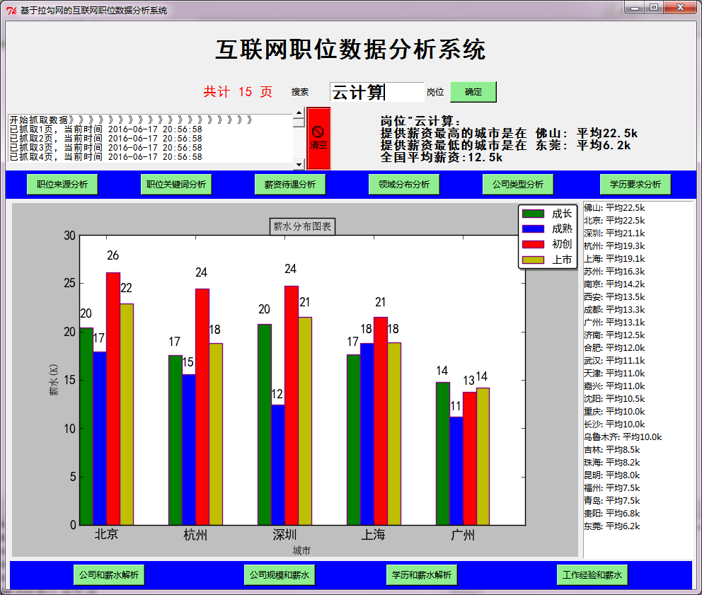

BMS管理系统
